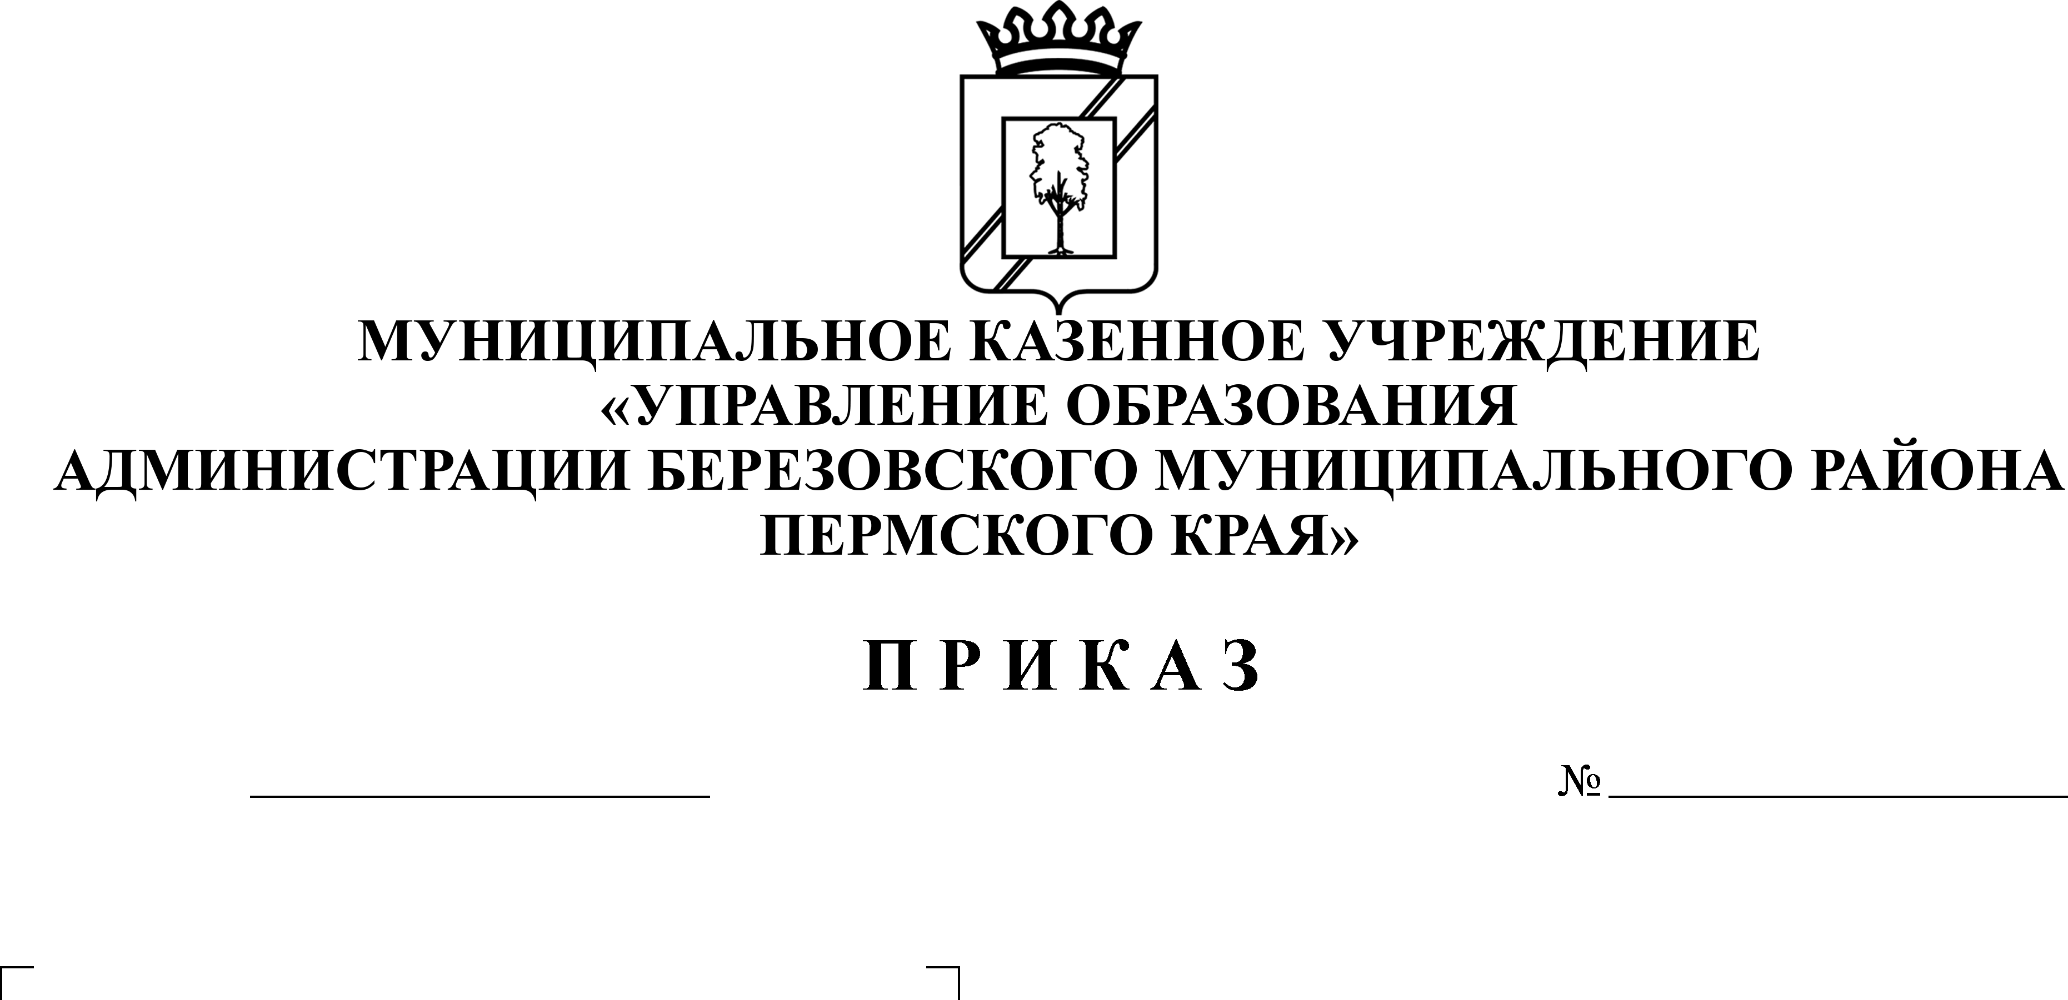

20.07.2021
224
КОМИТЕТ ОБРАЗОВАНИЯ
АДМИНИСТРАЦИИ БЕРЕЗОВСКОГО МУНИЦИПАЛЬНОГО ОКРУГА
ПЕРМСКОГО КРАЯ

В соответствии с приказами Министерства образования и науки Пермского края от 09.03.2021 г. № 26-01-06-223 «Об утверждении Концепции региональной системы управления качеством образования в Пермском крае до 2024 г.», от 07.07.2021 г. № 26-01-06-726 «Об утверждении Плана мероприятий по реализации Концепции развития системы воспитания в Пермском крае на период 2021 - 2025 годов», приказами Комитета образования от 28.06.2021 г. № 207 «Об утверждении муниципальной ведомственной программы «Создание и развитие муниципальной системы управления качеством образования в Березовском муниципальном округе Пермского края» до 2024 года», от 28.06.2021 г. № 208 Об утверждении Положения «Об обеспечении функционирования и развития муниципальной системы управления качеством образования в Березовском муниципальном округе Пермского края» до 2024 года»
ПРИКАЗЫВАЮ:
- Утвердить прилагаемый муниципальный план мероприятий («дорожную карту») по реализации Концепции развития системы воспитания в Пермском крае на период 2021 - 2025 годов (далее – Муниципальный план мероприятий).
- Обеспечить исполнение положений настоящего приказа всеми субъектами, задействованными в реализации вышеуказанного Муниципального плана мероприятий.
- Контроль за исполнением настоящего приказа оставляю за собой.

И.о. председателя О.В. Кирякова

УТВЕРЖДЕН
приказом Комитета образования
от 20.07.2021 г. № 224

Муниципальный план мероприятий («дорожная карта»)
по реализации Концепции развития системы воспитания в Пермском крае
на период 2021 - 2025 годов

№ п/п | Мероприятие (содержание деятельности) | Ответственные исполнители |  | Сроки исполнения | Планируемый результат
1. Нормативно-правовое обеспечение
1.1. | Участие в реализации региональной программы воспитания в Пермском крае | МОУО, ОО |  | IV квартал 2021 г. | Обеспечено участие в реализации региональной программы воспитания в Пермском крае
1.2. | Участие в реализации плана мероприятий по реализации региональной программы воспитания в Пермском крае | МОУО, ОО |  | IV квартал 2021 г., но не ранее утверждения программы | Обеспечено участие в реализации плана мероприятий по реализации региональной программы воспитания в Пермском крае
1.3. | Участие в реализации  Концепции дополнительного образования в Пермском крае | МОУО, ОО |  | IV квартал  2021 г. | Обеспечено участие в реализации  Концепции дополнительного образования в Пермском крае
1.4. | Участие в реализации плана мероприятий по реализации региональной Концепции дополнительного образования в Пермском крае | МОУО, ОО |  | IV квартал 2021г., но не ранее утверждения Концепции | Обеспечено участие в реализации плана мероприятий по реализации региональной Концепции дополнительного образования в Пермском крае
1.5. | Разработка и внедрение рабочих программ воспитания в общеобразовательных организациях | МОУО ОО |  | III квартал 2021 r. | Утверждены и внедрены рабочие программы воспитания во всех общеобразовательных организациях
1.6. | Разработка и внедрение рабочих программ в организациях дошкольного и дополнительного образования | MOУO, организации дошкольного и дополнительного образования |  | III-IV квартал 2021 г. | Утверждены и внедрены рабочие программы воспитания во всех организациях  И дополнительного образования
2. Совершенствование организационно-управленческих механизмов в сфере воспитания
2.1. | Внедрение и анализ эффективности рабочих программ воспитания  в образовательных организациях Березовского муниципального округа пермского края | MOУO, организации    и дополнительного образования |  | ежегодно, начиная с III квартала 2021  г. | Информационно- аналитические материалы
      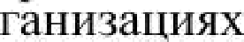  2.2. | Применение критериев и показателей эффективности функционирования  региональной программы воспитания  в Пермском крае | МОУО | III квартал  2021 г. |  | Разработаны критерии и показатели эффективности функционирования региональной программы воспитания в Пермском крае
2.3. | Участие в мониторинге внедрения 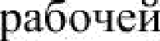 программы воспитания в образовательных организациях Березовского муниципального округа пермского края | МОУО | 2021 -2022 гг. |  | Получение рекомендаций
2.4. | Совершенствование деятельности психоло- педагогической службы в образовательных организациях по оказанию консультативной помощи родителям (законным представителям) обучающихся | МОУО, ОО | начиная с III квартала 2021 г. |  | Подготовлены  информационно- аналитические материалы
2.5. | Участие в проведении анализа моделей воспитательной работы, включая профилактику различного рода случаев проявления общественно опасного поведения обучающихся | МОУО, ОО | ежегодно,  начиная с III квартала 2021 г. |  | Обеспечено участие в проведении анализа моделей воспитательнои“ работы
3. Развитие кадрового потенциала
3.1. | Повышение квалификации педагогических работников пO вопросам воспитания и социализации | МОУО, ОО | ежегодно начиная с III квартала 202l г. |  | Пройдено повышение квалификации педагогическими работниками
з.2. | Информационно-методическое  сопровождение деятельности педагогических работников в сфере предупреждения и выявления девиантных и антиобщественных проявлении у детей | МОУО | ежегодно, начиная с III квартала 2021 г. |  | Методические, информационно-аналитические материалы
4. Развитие научно-методических механизмов в сфере воспитания
4. 1. | Анализ реализации программ воспитания и разработка мер  ПО их совершенствованию | МОУО | 2021-2025 гг. |  | Анализ и рекомендации
4.2. | Участие в региональных конференциях, форумах, фестивалях, семинарах и т.п. по актуальным вопросам воспитания | МОУО | Ежегодно, начиная с III квартала 2021 г. |  | Обеспечено участие в региональных конференциях, форумах, фестивалях, семинарах и т.п. по актуальным вопросам воспитания
4.3. | Получение экспертного и методического сопровождения специалистов, ответственных за реализацию воспитания в образовательных организациях и МОУО Березовского муниципального округа Пермского края | МОУО | Ежегодно,  начиная с III квартала 2021 г. |  | Получено экспертное и методическое сопровождение специалистов
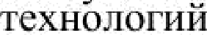


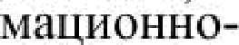

5. Развитие информационных механизмов в сфере воспитания
5.1. | Информационное обеспечение мероприятий по реализации региональной/муниципальной программы воспитания в Пермском крае | МОУО | ежегодно, начиная с III квартала 2021 г. |  | Информационно- аналитические материалы
6. Управление реализацией Концепции развития системы воспитания в Пермском крае
6.1. | Участие в пу6личном обсуждении критериев показателей эффективности региональной  программы воспитания в Пермском крае | МОУО | III квартал 2021 г. |  | Обеспечено участие в публичном обсуждении
6.2. | Участие в мониторинге эффективности мероприятий плана по реализации региональной программы воспитания  в Пермском крае | МОУО | ежегодно, начиная с I квартала 2022 г. |  | Обеспечено участие в мониторинге эффективности мероприятий плана по реализации региональной программы воспитания  в Пермском крае
6.3. | Рассмотрение предложений  ПО совершенствованию эффективности мероприятий плана по реализации региональной программы воспитания в Пермском крае | МОУО | III квартал  2021 г. |  | Рассмотрены предложения ПО совершенствованию эффективности мероприятий плана по реализации региональной программы воспитания в Пермском крае

